«День рождения Земли»
сценарий экологического развлечения
для старшего дошкольного возраста.

Автор-разработчик: Музыкальный руководитель
ГБОУ СОШ «ОЦ «Южный город»
пос. Придорожный СП «Семицветик»
Волкова Ирина Владимировна

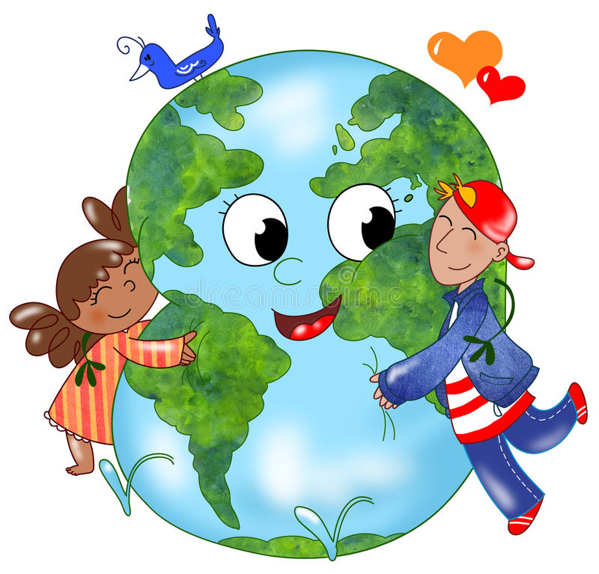

Действующие лица:  Взрослые:  Ведущая,  Земля (голос).  Дети:  Весна  Лунатики | Атрибуты:  Звездочки (картон, обёрточная бумага, ламинат)  – по 2 на одного ребенка.  Глобус.  Музыкальные шумовые инструменты  Листочки деревьев – коробочка (мешочек)  Картинки с деревьями  Обручи  Таблички-картинки с изображением  животных, насекомых, птиц, рыб.  «Дома» с изображением леса, воды, неба,  пустыни и гор.  Каравай / булочки – для сюрпризного момента.

1. Выход – танец. Дети под музыку выполняют упражнения со звездочками. Перестроение в полукруг - остаются на своих местах.

- Игра «Полет» Воспитатель читает – дети выполняют.

5, 4, 3, 2, 1 – вот и в космос мы летим... | на каждую цифру рывками руки выше и соединяют углом над головой
Мчит ракета быстро  К звездочкам лучистым. | бегут по кругу
Вокруг звезды мы облетели,  Выйти в космос захотели! | имитируют «невесомость», по залу рассыпаются
В невесомости летим,  В иллюминаторы глядим! | руки над бровями, смотрим…
Только дружных, звездолет ,  Может взять с собой в полет! | соединяются в круг
Ведущая:  Посмотрите, ребята…Какая красота!  Ребенок (с глобусом в руках):  Она богаче всех на свете,  По ней бегут, несутся дети.  А по весне стоит вся в цвете,  И так красива на рассвете.  Ведущая: Что это? Скажите, дети…  Ответ: Земля! | В Центр выходит ребенок, держит в руках глобус.  Под музыку дети выстраиваются вокруг ребенка.

Ведущий. Среди тысячи звезд и сотни планет есть одна – самая любимая.
И имя ее – Земля. Предки русского народа, древние славяне называли землю ласково «Земля-матушка». Это она - кормит, поит, одевает, нежит. Издавна на Руси праздновались именины Земли. Обычно, этот праздник устраивался в весенне-летнее время, когда земля находилась в полном цвету.
Сегодня и мы собрались, чтобы поздравить именинницу Землю-матушку с Днем Земли, с днем рождения!
Под музыку рассаживаются на места. Звездочки убираем под стулья.

1 ребенок: Есть чудеса на белом свете… Цветет как мак заря вдали,
На голубой своей планете встречают дети День Земли!

2 ребенок: Есть одна планета-сад в этом космосе холодном ,
Только здесь леса шумят, птиц, скликая перелетных.

3 ребенок: Лишь на ней одной увидишь ландыши в траве зелёной,
И стрекозы только тут в реку смотрят удивлённо.

4 ребенок: Мы не гости на планете и земля - наш дом,
Будет в нём светло и чисто, если мы спасём:
И прозрачные озёра, и кедровый бор,
И цветных полей узоры и речной простор.

5 ребенок: Давайте будем беречь планету, другой такой на свете нету!
Развеем над нею и тучи и дым, в обиду её никому не дадим!

6 ребенок: Беречь будем птиц, насекомых, зверей…
От этого станем мы только добрей,
Украсим всю Землю садами, цветами
Такая планета нужна нам с вами!

Все дети: С днем рождения, Земля красавица!

Голос Земли: Здравствуйте, ребята! Слышу ваши поздравления, спасибо!
Встречайте в гости, дочку мою младшенькую… Весну-весняночку!
В честь праздника играйте, веселитесь,
Да радостью с друзьями поделитесь!
А я на вас полюбуюсь…

Ведущая: Спасибо и тебе, Матушка Земля, за весеннее настроение, за водичку чистую, за воздух свежий, травушку зеленую! Принимай наш творческий подарок!

- Оркестр шумовых инструментов.

Выход Весны.

Весна: Саши, Маши, Янки, заждались Веснянки?
А я так счастлива, друзья, тепло и радость принесла…
Всем людям на планете, пусть радуются дети!

Ведущая: Здравствуй, веселушка, здравствуй хохотушка,
Солнышка лучистого лучшая подружка!

Весна: Матушка Земля, велела мне с вами побыть, детей повеселить,
Да праздник встретить!

Ведущая: Ждали мы тебя, красавица!

- Песня «Весна»

Звуки грома и НЛО
Ведущая: (делает вид, что смотрит в окно) Что это за гром был? Ну-ка, Весняночка,
пойдём, посмотрим, что там случилось. Кажется, к нам приземлился космический корабль! Неужели на празднование дня рождения нашей планеты Земля прилетели инопланетяне? Пойдём-ка, проверим…

В это время дети надевают (ободки - антенны, звёзды, накидки).

- Танец «Инопланетянин»

Лунатики: Здравствуйте!

1 Лунатик Мы соседи ваши, с Луны к вам прилетели,
Так рады, что прошла зима и сильные метели!

2 Лунатик С праздником поздравить планету поспешим!
Мы вам о дружбе песню исполнить хотим!

- Песня « Лунатики»
3 Лунатик: Как у вас здесь красиво! А что это впереди, такое зеленое?
Мы очень любим зеленый цвет!

Ведущая: Уважаемые Лунатики…это наш любимый лес! Дом для растений,
животных, насекомых, птиц. Слушайте внимательно, ребята вам помогут познакомиться с нашей планетой! С помощью загадок мы выясним, какие деревья растут в нашем лесу.
- Загадки Дети сопоставляют листочек с изображением дерева (картинка).
Прямо в небо рвутся, ввысь;
Ты внимательно всмотрись:
Не березы, не осинки,
Нет листочков, есть хвоинки. (Ели)
Не береза, не рябина –
В тишине стоит она.
Но лишь ветер пробежит,
Вся листва на ней дрожит. (Осина)
Осень тихая настанет,
Дивным дерево то станет:
Листья – звезды яркие,
Золотые, жаркие. (Клен)
Русская красавица
Стоит на полянке,
В зеленой кофточке,
В белом сарафане. (Береза)
Он качает пышной кроной,
Шелестит листвой зеленой.
Погляди, среди ветвей,
Сколько зреет желудей. (Дуб)

- Игра «С какого дерева листочек»
Ход игры. Дети по очереди достают из «чудесного мешочка» картинки с изображением листочка. Ребенок должен назвать, с какого дерева упал листочек.

3 Лунатик: Я запомнил! Запомнил все деревья! Показывает картинку с деревьями,
перечисляя их – разбрасывает листочки-картинки по залу.

Воспитатель: Что ты, Лунатик, подожди! Нельзя в лесу мусорить!

7 Ребенок: Не надо мусорить в лесу, природы портя всю красу,
Должны мы срочно прекращать леса в помойку превращать!
В лесу играйте и гуляйте, но мусор там не оставляйте –
Когда лес чист, красив, опрятен, то отдых в нём вдвойне приятен!

3 Лунатик: Понял! Не буду больше! Ой, а кто это там высоко? Давайте поймаем!

Воспитатель: Лунатик, весна шагает по планете, и птички ласточки возвращаются к
нам с юга. Нельзя их ловить! Они совьют прекрасные гнезда и будут растить своих птенцов.

- Игра «Спаси от охотника!»
Ход игры. 2 охотника, остальные птицы. Птицы летают, по окончании музыки прячутся в домике (обруч). Охотники выходят на охоту только на смене музыки.
Ведущая: Вот и спрятались наши птички в домики от охотников…Но не только птицы живут в нашем лесу. А кто еще же прячется от нас в лесной глуши? Кого только нет на нашей прекрасной планете Земля!
Лунатики, поиграйте с нами в игру «Кто где живет?». Познакомьтесь с удивительными животными, рыбками, насекомыми!

- Игра «Кто где живет…»
Ход игры. Детям раздают таблички-картинки с изображением животных, насекомых, птиц, рыб. Задание – по окончании музыки найти каждому свой «домик». «Дома» с изображением леса, воды, неба, пустыни и гор находятся по всему залу. Выбор детей – комментирует Ведущая. После проигрывания - дети меняются карточками. Игра повторяется.
1Лунатик: Ребята, спасибо! Мы узнали много нового! Берегите вашу планету.
2Лунатик: А можно мы у вас останемся?

Земля (голос): Земляне, как я рада! Меня вы поздравляли,
Праздник радостно встречали,
А теперь и вас хочу угостить, друзья,
И добро подарить, солнышка, тепла!
Каравай, каравай, всех сегодня угощай!
Весна выносит каравай, либо корзиночку с булочками, вручает воспитателю.

8-й. Да будет славным день в апреле, И пусть прозрачней акварели
И вечным в будущих годах. Сияет воздух в городах!

9-й. Чтобы сияло ярко солнце, Немало сделать нам придётся
И не померк наш день во мгле, Во имя жизни на Земле.

10-й. Всё дело только в человеке, Спасти зверей, очистить реки,
Он может сделать чудеса: Разбить сады, взрастить леса!

11-й. Вопросов много есть на свете Когда б не день был на планете,
И мы решить бы их смогли, А наш Всемирный год Земли!

Под музыку воспитанники покидают зал.

